Создание сети в домашних условиях

Домашняя паутина
Автор:
Virbuk

Рано или поздно у каждого пользователя появляется идея создать локальную сеть (LAN — Local Area Network). Чаще всего — для сетевых баталий с двумя-тремя друзьями, живущими неподалеку. Но немногие знают о подводных камнях, подстерегающих смелого рыбака. Как же все-таки эту идею осуществить, и какие дополнительные преимущества дает использование локальной сети?..
Зачем?
Безусловным достоинством локальных сетей является возможность совместно использовать сетевые ресурсы. Вы можете заметно сэкономить дисковое пространство своей машины. Можно сэкономить также деньги и облегчить себе жизнь, совместно используя общие аппаратные ресурсы — приводы DVD-ROM, CD-RW, а также принтеры, сканеры, модемы... Как уже было сказано, через сеть можно играть. Но и это еще не все. Можно осуществлять совместный доступ в интернет. Если у одного из ваших соседей есть выделенный канал, то вы можете также использовать его — при установке программы Proxy Server (WinProxy, WinGate и др.) один выделенный канал обеспечит доступ в интернет с нескольких компьютеров.
Эта статья описывает две конкретные ситуации: необходимо соединить два либо три компьютера в одной квартире или же — в соседних. По этой же схеме можно одновременно объединять до 5-10 машин.
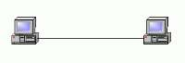
Так выглядит схема соединения
двух компьютеров независимо
от используемого кабеля.

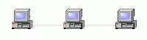
А так — соединение трех
компьютеров коаксиальным
кабелем.

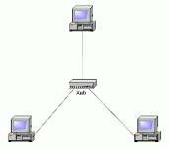
Соединение трех
компьютеров витой парой.

Итак, вот то нам понадобится для объединения нескольких компьютеров в сеть.
Железо
Сетевая карта
Сетевая карта (NIC — Network Interface Card), или сетевой адаптер — это плата расширения, которая устанавливается в один из свободных разъемов материнской платы. Кстати, в специализированных компьютерных салонах можно купить целые наборы для создания домашней сети. В них входят сетевые адаптеры, кабели, коннекторы, а также подробная инструкция на тему того, что со всем этим делать.
Существуют и материнские платы с уже интегрированными сетевыми картами. Специально для ноутбуков разработаны миниатюрные сетевые адаптеры стандарта PCMCIA (PC Card), которые можно устанавливать в специальные гнезда, не выключая компьютер.
С появлением шины USB увидели свет внешние сетевые адаптеры, разработанные специально для нее.
Кабели
Есть два наиболее подходящих типа кабелей для домашней сети по технологии Ethernet — это витая пара и коаксиальный кабель (он же коаксиал).
Витая пара состоит из пар проводов, закрученных друг вокруг друга и одновременно вокруг других пар (очень сложная система — если раскрутить эти пары, кабель будет неработоспособен). Для наших задач вполне подойдет неэкранированный вариант витой пары — UTP (Unshielded Twisted Pair). Простейшей разновидностью такого кабеля является обычный телефонный провод. Оптимальным выбором для дома будет витая пара пятой категории (скажите об этом продавцу, когда будете покупать кабель), по которой можно передавать данные на скорости до 100 Мбит/с (в случае поддержки такой скорости вашим сетевым адаптером). Даже если вы купите сетевые адаптеры со скоростью передачи 10 Мбит/с, это создаст запас для возможных апгрейдов в будущем — тем более что разница в цене между кабелями третьей (до 10 Мбит/с) и пятой категорий несущественна.
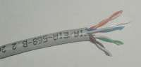

Если же вы предпочтете коаксиал, то наилучшим выбором для дома будет тонкий коаксиальный кабель (Thinnet). Внешне он напоминает кабель телевизионной антенны. Однако для сетевых подключений антенный кабель не подходит. Наиболее широко применяемым коаксиальным кабелем для сетей является RG-58, имеющий сопротивление 50 Ом.
При определении требуемой протяженности кабеля стоит сделать запас по длине на возможные перестановки компьютера и перемещение мебели в квартире.
Коннекторы
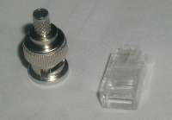

Выбор коннекторов определяется выбранным типом сетевого кабеля. При использовании витой пары понадобятся 8-контактные коннекторы RJ-45, внешне похожие на телефонные. Для соединения двух компьютеров нужно два коннектора (лучше приобрести 3-4 штуки, так как обжать кабель с первого раза у вас наверняка не получится), а для трех компьютеров — 6 штук (по тем же причинам лучше купить 8).
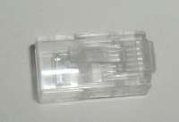

Если вы выбрали коаксиальный кабель, то на каждую сетевую карту понадобится по одному Т-коннектору (обычно оный идет в комплекте с сетевой картой). На сам кабель необходимо приобрести два (для соединения трех компьютеров — четыре) байонетных разъема BNC (например, типа CP-50). И, наконец, потребуется два 50-омных терминатора, предназначенных для погашения сигнала на конце кабеля и надеваемых на свободные концы Т-коннекторов сетевых карт.
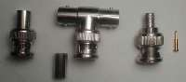

Хаб
Если при соединении более чем двух компьютеров вы решите использовать витую пару, то вам потребуется хаб (hub). Это небольшое устройство с портами для подключения сетевых кабелей от всех компьютеров. Один конец каждого кабеля соединяется с сетевой картой компьютера, а другой с хабом.
Обжимной инструмент
Чтобы закрепить коннекторы на кабеле, потребуется специальный обжимной инструмент. Если вы не занимаетесь и не собираетесь заниматься наладкой сетей постоянно, то нет смысла покупать его, а стоит попытаться найти его через друзей и знакомых для этой разовой операции.
Монтаж
После того, как вы приобрели все необходимые компоненты для создания сети, можно переходить к сборке. Для витой пары необходимо удалить изоляцию с кабеля на длину 12,5 мм, не трогая при этом изоляции проводов и самих проводов. Сделать это можно с помощью того же обжимного инструмента (на нем есть специальное приспособление). Затем провода расплетаются по схеме:
а) для соединения двух компьютеров:
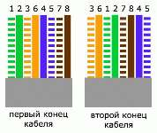

б) для соединения трех компьютеров:
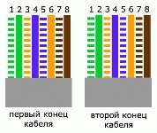

Должно получиться что-то подобное:
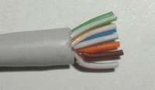

Вслед за этим вилка, повернутая контактами к себе, аккуратно до упора надвигается на провода. Коннектор вставляется в специальное гнездо в обжимном инструменте и обжимается. Для обжатия нужно приложить значительную физическую силу. Ясно слышный щелчок сообщит о том, что ножки разъема прорезали изоляцию проводов, обеспечивая электрический контакт, а фиксатор теперь закрепляет сами провода.
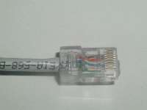

В случае отсутствия обжимного инструмента можно провести монтаж коннекторов RJ-45 с помощью тонкой отвертки, выполняя операцию последовательно по элементам. Но действия в этом случае требуют навыков и осторожности, и вряд ли это можно порекомендовать неподготовленным людям (есть фирмы, где можно приобрести уже готовые кабели по вашим размерам и в соответствии с вашей схемой подключения).
В случае использования коаксиального кабеля производится удаление участка внешней изоляции, экранирующей оплетки, и внутренней изоляции:
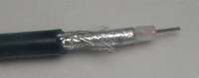

Это можно сделать специальным ножом в обжимном инструменте. После этого на центральную жилу надевается центральный контактный наконечник и обжимается инструментом. Затем надевается обжимная гильза, и кабель помещается в корпус коннектора. Следующий шаг — надевание на корпус разъема гильзы, закрывающего участок внешней изоляции и охватывающего оплетку. После этого гильза обжимается инструментом. Существует и разборный вариант BNC-коннекторов.
К концу данного этапа мы должны изготовить либо 1 отрезок витой пары (при соединении двух компьютеров витой парой), лыибо 3 отрезка витой пары (три компьютера с витой парой); либо 1 отрезок коаксиального кабеля (два компьютера с коаксиальным кабелем), либо 2 отрезка коаксиального кабеля (три компьютера с коаксиальным кабелем).
При прокладке кабелей следует размещать их так, чтобы они не мешались под ногами и были по возможности защищены от возможных механических повреждений и воздействий электромагнитных полей.
Сборка сети
Сперва нужно установить сетевые карты. Это под силу любому человеку, который способен держать в руках отвертку. Если у вас корпус со съемными боковинами, то нужно открутить винты левой боковины (левая с лицевой стороны) и снять ее. Или же все винты с задней стороны системного блока по периметру, если корпус у вас старый (формата AT). Найдите свободный PCI-разъем (если вы купили PCI-сетевую карту). Разъемы PCI по стандарту должны быть белого цвета. Перед установкой платы необходимо снять заглушку с задней стенки (открутить или выломать, аккуратно раскачивая ее). Затем устанавливаем карту в разъем и закрываем корпус в обратном порядке.
Включаем компьютер. Должен появиться мастер установки оборудования (в WinXP возможна самостоятельная установка, если ваша модель сетевой карты достаточно распространена). Вставьте дискету или компакт с драйверами сетевой карты и укажите мастеру путь к ним. Возможно, потребуется дистрибутив Windows.
Затем необходимо подключить кабели. Подсоединение витой пары с коннектором RJ-45 практически ничем не отличается от подключения телефонного шнура к модему. Один конец кабеля вставляется в порт сетевой карты одного компьютера, а второй — в порт сетевой карты второго компьютера. Если же объединяем три компьютера, необходимо последовательно один конец кабеля подключать к сетевым картам, а второй — к хабу.
Если же подсоединяем коаксиальный кабель, то соединяем BNC-коннекторы с T-коннекторами, поворачивая BNC-коннектор по часовой стрелке. А затем на свободные концы T-коннекторов надеваются терминаторы.
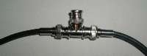 | 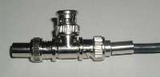
Внешний вид Т-коннектора  одного из компьютеров при  соединении коаксиалом трех ПК.  Свободный конец подключается  к сетевой карте. | А так должен выглядеть Т-  коннектор двух компьютеров (и  при соединении трех ПК, и  двух).

Осталось лишь настроить Windows. Так как настройка Windows 9x отличается от настройки Windows 2000/XP, рассмотрим их отдельно.
Настройка Windows 9x (Win98, Me)
После установки сетевой карты на десктопе Windows должна появиться иконка "Сетевое окружение". Щелкаем правой кнопкой мыши по этой иконке и выбираем пункт "Свойства".
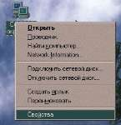

Появится окно конфигурирования сети. На вкладке "Конфигурация" отображается список установленных драйверов сетевой карты, протоколов, служб, клиентов. Также там может присутствовать "Контроллер удаленного доступа", если у вас есть модем. Для полноценной работы сети должны быть установлены: драйвер сетевой карты, "Клиент для сетей Microsoft", протокол TCP/IP, "Служба доступа к файлам и принтерам сетей Microsoft".
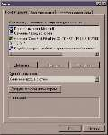

Для добавления отсутствующих компонентов нажмите "Добавить...", затем выберите тип и имя нужного компонента.
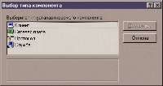

Далее переходим на вкладку "Идентификация".
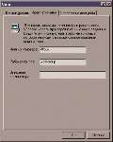

Укажите здесь сведения о вашем компьютере, необходимые для идентификации его в сети. Имя компьютера придумайте любое, а название рабочей группы укажите одинаковым на всех машинах.
Настройка завершена. Теперь в свойствах всех папок и принтеров появится вкладка "Доступ", на которой вы можете предоставлять ресурсы в общий доступ.
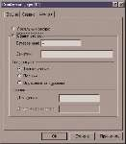

На иконках общих ресурсов появится значок руки. Доступ к общим ресурсам происходит через иконку "Сетевое окружение".
Windows 2000/XP
Как и в Win9x, на десктопе должна появиться иконка "Сетевое окружение". Точно так же выбираем "Свойства", затем свойства подключения. Если установка сетевой карты прошла успешно, значит, необходимые компоненты ("Клиент для сетей Microsoft", протокол TCP/IP и "Служба доступа к файлам и принтерам сетей Microsoft") уже установлены.
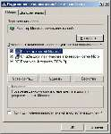

Отсутствующие компоненты можно установить, нажав "Установить...".
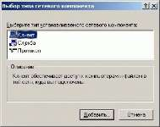

Идентификационные данные указываем в свойствах системы ("Панель управления — Система"), вкладка "Имя компьютера".
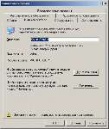 | 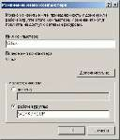

Следующий этап — создание учетных записей, так как без них получить доступ к ресурсам в Windows 200/XP практически невозможно. Сперва открываем "Управление компьютером" (Пуск/Программы/Администрирование/Управление компьютером или написав в строке Проводника %SystemRoot%\system32\compmgmt.msc /s), затем Локальные пользователи и группы/Пользователи. Выбирая Действие/Новый пользователь, создаем учетные записи для всех пользователей. Эти данные потребуются при использовании общих ресурсов.
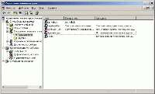

Теперь можно предоставлять в общий доступ папки и ресурсы. Настройка доступа производится через вкладку "Доступ" свойств ресурса.
Под иконками общих ресурсов находится значок руки:
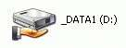

А доступ к ним по сети происходит через иконку "Сетевое окружение".
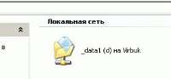

* * *
Ваша первая сеть готова. Теперь вы сможете играть в любою игру, поддерживающую соответствующей режим.
Для тех же, кто не хочет возиться с локалкой (все же это дело не простое), в одном из ближайших номеров мы расскажем, как соединить несколько машин в сетку с помощью последовательного или USB кабеля.
Возникшие вопросы присылайте на virbuk@igromania.ru.
P.S. Автор выражает благодарность Алексею Евсееву и Алексею Ермакову за помощь в фотосъемке.

Цены, цены...
Чтобы вы сразу могли прикинуть стоимость сети, приводим цены на сетевое оборудование.
Сеть на витой паре
Пункт Цена
Сетевая карта 100 Мбит/с ~$20
Один метр UTP-кабеля 5 категории ~$0,30
Коннектор RJ-45 ~$0,30
Хаб 100 Мбит/с на 5 портов ~$35
Сеть на коаксиальном кабеле
Пункт Цена
Сетевая карта ~$20
Один метр кабеля ~$0,30
BNC коннектор ~$0,80
Т-коннектор ~$0,80
I-коннектор ~$0,80
Терминатор ~$0,80

Сравнение кабелей
Характеристика Тонкий коаксиальный кабель Витая пара
Стоимость Дороже витой пары Самый дешевый
Максимальная длина кабеля 185 м(около 607 футов) 100 м(около 328 футов)
Скорость передачи 10 Мбит/с 4—100 Мбит/с
Гибкость Довольно гибкий Самый гибкий
Простота установки Прост в установке Очень прост в установке; может быть установлен при строительстве
Подверженность помехам Хорошая зашита от помех Подвержен помехам
Особые свойства Электронные компоненты дешевле, чем у витой пары Очень простой обжим
Общая оценка при домашнем применении 3/5 5/5

Категории витой пары
Категория 1. Традиционный телефонный кабель, по которому можно передавать только аналоговый сигнал.
Категория 2. Кабель, способный передавать данные со скоростью до 4 Мбит/с.
Категория 3. Кабель, способный передавать данные со скоростью до 10 Мбит/с.
Категория 4. Кабель, способный передавать данные со скоростью до 16 Мбит/с.
Категория 5. Кабель, способный передавать данные со скоростью до 100 Мбит/с.

Простейшая локальная сеть. Как обжать витую пару (сетевой кабель 5-й категории, RJ45).:

Если вы профессиональный сетевик и разбираетесь в локальных сетях, то эта статья далеко НЕ ДЛЯ вас. Здесь я опишу то, что необходимо каждому технику в повседневной работе с локальными сетями, если быть точнее, как обжимаются самые популярные на данный момент кабеля (RJ45), как сделать это проще и что для этого нужно.
Итак начнем. Первым делом подумаем и решим, что нам нужно для того, чтобы обжать кабель:
- 1. Кабель RJ-45(витая пара) непосредственно 8)
- 2. Коннекторы (такие маленькие штучки, через которые кабель соединяется с сетевой платой)
- 3. Устройство для обжима кабеля RJ45.
- 4. Нож острый (например для заточки карандашей) и возможно ножницы
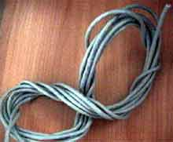
Кабель 5-й категории

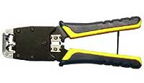
Обжимное устройство RJ45, RJ12
Существует 2 стандартных способа монтажа сети на RJ45, "A" и "B", в данной статье мы рассмотрим 1-й способ.
Теперь попробуем составить подробный план действий, по которому и будем работать:
- 1. Выясняем, где будет использоваться наш кабель.
- 2. Обрезаем наружную оплетку кабеля.
- 3. Расплетаем и выпрямляем провода кабеля
- 4. Обрезаем провода кабеля
- 5. Вставляем коннектор
- 6. Обжимаем кабель
- 7. Пьем пиво, курим, зовем девченок
Теперь подробно остановимся на каждом из пунктов:
1. Выясняем, где будет использоваться наш кабель.
Если он используется для соединения между сетевой картой ПК и коммутирующим устройством, то работаем по схеме подключения 1, если же кабель мы будем использовать для соединения между двумя сетевыми картами ПК напрямую, то работать будем по схеме подключения 2.
Схема подключения 1. ПК-коммутирующее устройство.
При работе по этой схеме провода кабеля в коннекторах с обоих концов кабеля располагаются одинаково, а именно:
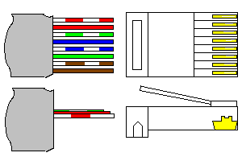
Оба конца кабеля подключаются согласно этой схеме
Схема подключения 2. ПК-ПК.
При работе по этой схеме провода кабеля с одного конца располагаются аналогично схеме подключения 1, с другого же конца порядок расположения проводов в коннекторе изменяется.
Первый конец кабеля

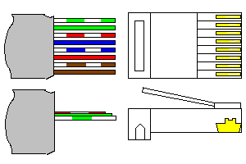
Второй конец кабеля

2. Обрезаем наружную оплетку кабеля.
Делаем это при помощи ножа. Осуществляем круговое движение вокруг оплетки так, чтобы не повредить провода. Надрез лучше делать на расстоянии 5 см ввиду того что выпрямлять длинные провода гораздо проще, чем короткие.
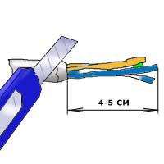
Обрезаем оплетку

3. Расплетаем и выпрямляем провода кабеля.
Расплетаем провода, располагаем их в одну линию в соответствии со схемой, по которой мы работаем, и распрямляем их как можно тщательнее.
4. Обрезаем провода кабеля.
После выпрямления проводов их длинные концы нам больше не нужны, обрезаем провода ровно, в одну линейку при помощи обжимного устройства или ножниц (не все обжимные устройства способны еще и ровно отрезать) так, чтобы длина провода составляла около 1,5 - 2 см.
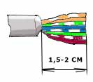
Обрезаем провод

5. Вставляем коннектор
Теперь одеваем коннектор так, чтобы каждый провод попал в свой желобок.
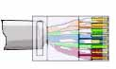
Вставляем коннектор

6. Обжимаем кабель.
Обжимаем кабель при помощи обжимного устройства.
Оба конца кабеля подключаются согласно этой схеме

Установка и настройка локальной сети в Windows XP
Как создать локальную сеть на витой паре. Создание сети на коаксиальном кабеле не описывается, поскольку подобный тип домашней сети уже практически не используется.
Необходимое оборудование
Сетевая карта
Сетевая карта - это устройство для обеспечения связи между компьютерами посредством локальной сети. Сетевая карта может быть выполнена в виде платы расширения, может быть интегрирована в материнскую плату, может быть внешнего исполнения - USB или PCMCIA.
Кабель
Наиболее подходящий кабель для домашней сети по технологии Ethernet - это витая пара.
Витая пара представляет собой пары проводов, закрученных друг вокруг друга и одновременно вокруг других пар. Витая пара бывает нескольких категорий:
Категория 1 | Телефонный кабель, только для передачи аналогового сигнала.
Категория 2 | Способен передавать данные со скоростью до 4 Мбит/с.
Категория 3 | Способен передавать данные со скоростью до 10 Мбит/с.
Категория 4 | Способен передавать данные со скоростью до 16 Мбит/с.
Категория 5 | Способен передавать данные со скоростью до 100 Мбит/с.
Также кабель может быть экранированным и неэкранированным. Для домашней сети вполне подходит неэкранированный вариант кабеля, максимальная длина сегмента которого может достигать 100 метров. Оптимальным выбором будет витая паря пятой категории.
При определении требуемой длины кабеля стоит сделать запас на различные непредвиденные обстоятельства, типа перестановки компьютера и перемещение мебели.
Коннекторы
При использовании витой пары понадобятся 8-контактные коннекторы RJ-45. Для соединения двух компьютеров понадобится 2 коннектора, для трех компьютеров - 6 штук, для четырех - 8 коннекторов. Если вы будете обжимать коннекторы сами, лучше приобрести их с запасом.
Концентратор или коммутатор
Концентратор (хаб, hub) или коммутатор (switch) нужен для соединения по витой паре более чем двух компьютеров. Это устройство с портами для подключения сетевых кабелей от всех компьютеров. Один конец каждого кабеля соединяется с сетевой картой, другой - с хабом или свитчем.
Хаб - простой аппарат, который передает пакеты одновременно всем сетевым устройствам. При его использовании каждому устройству выделяется часть пропускной способности сети (к примеру, если у вас сеть на 100 Мбит/с, 4 компьютера, то каждому достанется по 25 Мбит/с).
Свитч - более интеллектуальный девайс, передающий пакет только тому устройству, которому они предназначены. Снижения пропускной способности при этом не происходит.
Несмотря на то, что свитчи стоят несколько дороже хабов, рекомендую приобретать именно их.
Обжимной инструмент
Специальный инструмент нужен для закрепления коннекторов на кабеле. Для разовой прокладки сети нет необходимости приобретать его, можно попросить в фирме, где будете приобретать кабель, обрезать его по вашим данным и обжать. За умеренную плату вам это сделают.
Монтаж
Для витой пары необходимо удалить изоляцию с кабеля на длину 12,5 мм, не трогая при этом изоляции проводов. Сделать это можно с помощью обжимного инструмента (на нем есть специальное приспособление). Затем провода расплетаются по схеме:
а) для соединения двух компьютеров:
Первый конец кабеля  Бело-зеленый  Зеленый  Бело-оранжевый  Бело-коричневый  Коричневый  Оранжевый  Синий  Бело-синий | Второй конец кабеля  Бело-оранжевый  Оранжевый  Бело-зеленый  Синий  Бело-синий  Зеленый  Бело-коричневый  Коричневый
б) для соединения трех и более компьютеров через хаб/свитч:
Первый конец кабеля  Бело-оранжевый  Оранжевый  Бело-зеленый  Синий  Бело-синий  Зеленый  Бело-коричневый  Коричневый | Первый конец кабеля  Бело-оранжевый  Оранжевый  Бело-зеленый  Синий  Бело-синий  Зеленый  Бело-коричневый  Коричневый
Далее вилка, повернутая контактами к себе, до упора надвигается на провода. Коннектор вставляется в гнездо в обжимной инструменте и с силой обжимается до щелчка.
Сборка сети
1. Установите сетевые карты, если они не интегрированы в материнскую плату.
2. Включите компьютер и установите драйвера для сетевой карты (если система не распознала карту самостоятельно и не установила для нее драйвера).
3. Подключите кабели. При соединении двух компьютеров один конец кабеля вставляется в сетевую карту одного компьютера, другой конец - в сетевую карту второго компьютера. Если же объединяем три и более компьютеров, необходимо один конец каждого кабеля подключать к сетевым картам, а второй - к хабу (свитчу).
4. Настройте Windows.
Настройка Windows 2000/XP
Внимание! Настройка Windows 9x отличается от настройки Windows 2000/XP.
После установки сетевой карты и драйверов к ней на Рабочем столе должна появиться иконка "Сетевое окружение". В контекстном меню, вызываемом по нажатию на правую кнопку мыши, выберите "Свойства", затем Свойства "Подключения по локальной сети". Если установка сетевой карты прошла успешно, значит, необходимые компоненты ("Клиент для сетей Microsoft", протокол TCP/IP и "Служба доступа к файлам и принтерам сетей Microsoft") уже установлены. Отсутствующие компоненты можно установить, нажав "Установить...".
Идентификационные данные указываете в свойствах системы (Панель управления - Система), вкладка "Имя компьютера". Введите для каждого компьютера уникальное имя и одинаковую рабочую группу (обязательно на английском языке).
Следующий этап — создание учетных записей, так как без них практически невозможно будет получить доступ к ресурсам в Windows XP. Сперва откройте "Управление компьютером" (Панель управления - Администрирование - Управление компьютером), затем Локальные пользователи и группы - Пользователи. Выбирая Действие/Новый пользователь, создайте учетные записи для всех пользователей. Эти данные потребуются при использовании общих ресурсов.
Теперь можно предоставлять в общий доступ папки и ресурсы. Настройка доступа производится через вкладку "Доступ" свойств ресурса.
Под иконками общих ресурсов находится значок руки, доступ к ним по сети происходит через иконку Сетевое окружение - Microsoft Windows Network

